Szansa na prace dla tysięcy Polaków
Badanie pokazuje, że wejście na rynek polski Freelancer.com pomoże 50 tysiącom samozatrudnionych

Freelancer.com, największy na świecie rynek outsourcingu i giełda pracy uruchamia polską wersję portalu www.freelancer.com. Jej celem jest zachęcenie do działalności na własną rękę i stworzenie 50 tysięcy nowych miejsc pracy w okresie sześciu miesięcy, co może ożywić polską gospodarkę poprzez wzrost zatrudnienia i wyższy eksport.
Kierując swoją ofertę do młodych i przedsiębiorczych Polaków Freelancer.com sprawi, że własna działalność gospodarcza i jej rozwój będzie łatwiejsze niż kiedykolwiek wcześniej, prowadząc tym samym do wzrostu polskiego e-commerce.
Freelancer pomógł do tej pory ponad 7 milionom osób rozpocząć własną działalność i stać się niezależnym pracownikiem poprzez przekształcenie swoich pomysłów w działalność gospodarczą, która przynosi prawdziwe pieniądze i dostarcza usługi na cały świat.
Freelancer.com wchodzi na rynek polski w szczególnym momencie. Badanie blisko 2000 polskich firm i samozatrudnionych pokazuje, że 63% z nich uważa, iż Polacy mogą wykazać więcej inicjatywy i zakładać więcej firm pracując na własny rachunek. 58% respondentów liczy, że dzięki uruchomieniu Freelancer.com w Polsce podjęcie własnej działalności gospodarczej będzie łatwiejsze niż kiedykolwiek wcześniej, a także dalszy jej rozwój jako e-commercie oferujący usługi poza granicami kraju.
Mimo, iż dane ekonomiczne wykazują, że polska gospodarka zwalnia, a bezrobocie jest najwyższe od sześciu lat, 71% uczestników badania sądzi, że uruchomienie polskiej wersji portalu Freelancer może przyczynić się wzrostu polskiej gospodarki.
Uruchomienie Freelancer.com może też pomóc małym polskim firmom, zapewniając im wsparcie sprzedaży i marketingu swoich produktów na całym świecie.
"Polacy oczekują ożywienia polskiej gospodarki, wierząc, że tworząc nowe miejsca pracy i prowadząc własną działalność gospodarczą mogą się do tego przyczynić. Mają różne pomysły, a każdy może prowadzić własną firmę" powiedział Bill Little, Dyrektor Freelancer.com na Europę.
"Wprowadzenie polskiej wersji Freelancer jest szansą dla polskiej gospodarki na przyspieszenie. Jako największy portal outsourcingu na świecie, dajemy polskim firmom dostęp do największej globalnej siły roboczej i biznesowego rynku online. Wierzę, że Freelancer pomoże ożywić gospodarkę" dodaje Bill Little.
"Dajemy realną szansę przekształcenia twórczych pomysłów Polaków w prawdziwy biznes. Polscy przedsiębiorcy mają na swoim koncie wiele ważnych, światowych osiągnięć, zarówno technologicznych jak i i handlowych, a Polska może być w czołówce liderów zmian na rynku pracy" dodaje Bill Little.

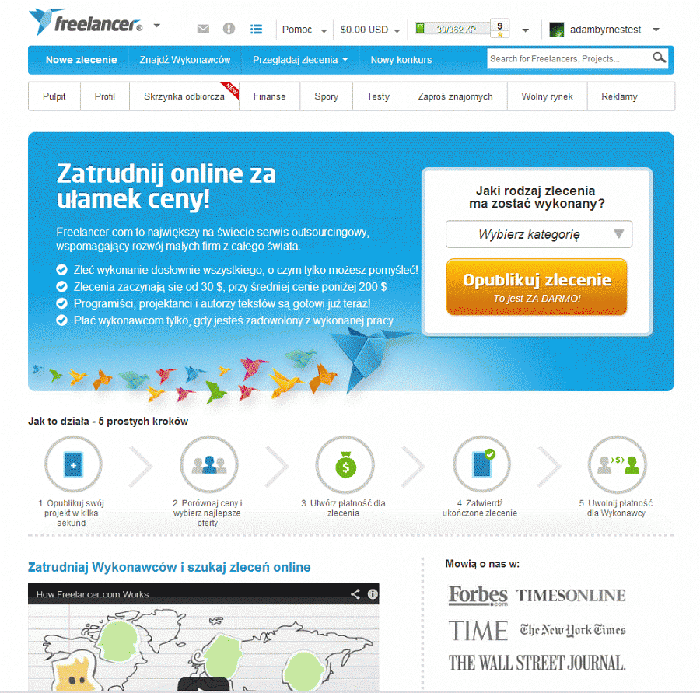
"W każdym kraju, gdzie działa Freelancer, ludziom udało się przekształcić swoje pomysły w sprawnie działające małe przedsiębiorstwa. Setki tysięcy użytkowników Freelancer na całym świecie potwierdzają zgodnie, że łatwiej prowadzić własną działalność mając dostęp na Freelancer.com, do globalnej sieci ludzi samozatrudnionych i różnych projektów biznesowych. Teraz także w Polsce więcej ludzi niż kiedykolwiek wcześniej zechce tworzyć nowe miejsca pracy, a Freelancer.com może im w tym pomóc.
"Wraz z nowymi funkcjonalnościami, takimi jak możliwość realizacji transakcji w Euro czy użycia lokalnych kart płatności, nigdy nie było lepszego momentu, aby szukać pracowników do realizacji projektu albo znaleźć pracę na Freelancer.com, a wszystko dostępne jest w języku polskim".
Informacje o firmie
Freelancer.com jest największą outsourcingową giełdą pracy na świecie, wyróżnioną prestiżową nagrodą Webby, przyznawaną najlepszym międzynarodowym, internetowym przedsięwzięciom przez International Academy of Digital Arts and Sciences (IADAS). Dzięki Freelancer.com, przedsiębiorstwa znajdują niezależnych fachowców i profesjonalistów. Freelancer.com łączy ponad siedem milionów specjalistów z całego świata. Za pośrednictwem strony Freelancer.com pracodawca może zlecać wykonanie zadań niezależnym pracownikom w dziedzinach takich jak programowanie, redagowanie tekstów, wprowadzanie danych włącznie z projektowaniem, inżynierią, nauką, sprzedażą i marketingiem, usługami księgowymi i obsługą prawną. Oferty zleceń zaczynają się od €20, a średni koszt realizacji zlecenia wynosi około 150 €, co sprawia, że Freelancer.com jest bardzo efektywną platformą dla małych firm i przedsiębiorców do znalezienia fachowców i podwykonawców, których nie byliby w stanie zatrudnić na stały etat.

